RIWAYAT HIDUP

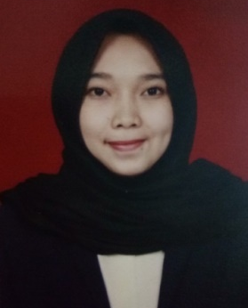
ST.YULINDAH MUHAJIR. Lahir di Takalar, Sulawesi Selatan pada tanggal 08 Juli 1995. Anak pertama dari pasangan Drs. Muslim Gassing dan Hajrah, S.Pd. Penulis Pernah menempu pendidikan dasar di SDN No 1 Centre Pattallassang pada tahun 2001 dan tamat pada tahun 2007, kemudian melanjutkan ke sekolah menegah pertama di Pondok Pesantren Moderen Tarbiyah Takalar, pada tahun 2007 dan tamat pada tahun 2010. Setelah lulus melanjutkan pendidikan ke sekolah menengah ke atas di SMA Negeri 1 Takalar dan tamat pada tahun 2013, penulis berhasil lulus masuk keperguruan tinggi pada tahun 2013 melalui jalur SNMPTN di Universitas Negeri Makassar Fakultas Ilmu Pendidikan Jurusan Psikologi Pendidikan dan Bimbingan Program Strata satu (S1).

